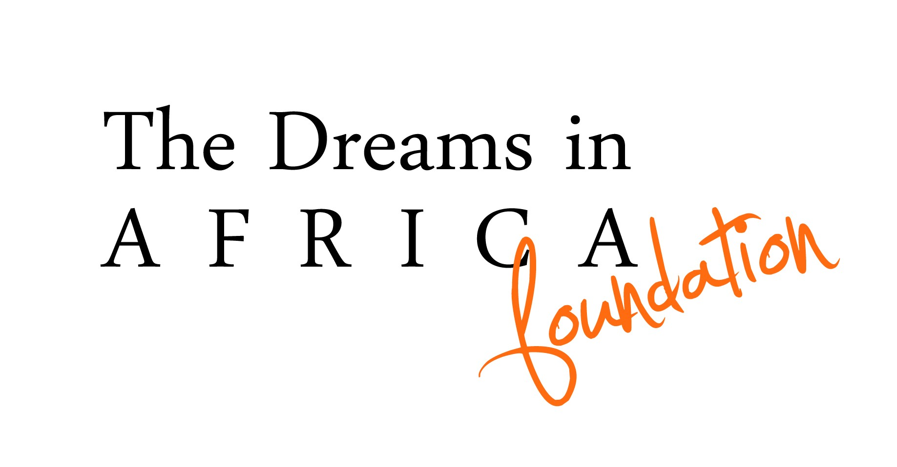

Beleidsplan 2025

Stichting The Dreams in Africa Foundation
Adres: Hollesteeg 11, 5831 TH Boxmeer, Nederland
Website: www.dreamsinafrica.org
E-mail: info@dreamsinafrica.org

Telefoon: +31 6 85013175
Bankrekening: BE96 9676 6803 3205
KvK: 50872060
RSIN: 822974800

Inhoudsopgave

Voorwoord 3
1. Organisatie 5
1.1 Doelstellingen 5
1.2 Bestuur 6
1.3 ANBI-status 9
1.4 CBF-keurmerk
1.5 Mondolokaal 14
2. Uitgaven 15
2.1 Partners 15
2.1.1 The Friends Foundation 15
2.1.2 Future Stars Foundation
2.1.3 Toekenning van sponsoring projecten 15
2.2 Marketing 16
2.3 Administratie 16
2.4 Beloningsbeleid 16
3. Inkomsten 12
3.1 Donateurs
3.1.1 Contact met donateurs 13
3.1.2 Werving donateurs
3.1.3 Sponsorouders 12
3.2 Media
3.3 Acties 12
3.4 Subsidies en fondsen
4. Feitelijke activiteiten 17

Voorwoord
The Dreams in Africa Foundation is een stichting die in september 2010 is opgericht door Noor van Hout. Na voor een jaar in Ghana te hebben gewoond en gewerkt te hebben heeft dit land en de unieke ervaringen die Noor er heeft opgedaan een bijzondere en belangrijke betekenis gekregen in haar leven. In de onderontwikkelde gemeenschappen in Ghana hebben de mensen haar laten zien dat er altijd hoop, kracht en vertrouwen is, hoe somber, schrijnend en zonder toekomstperspectief de situatie soms ook is. Daarom is Noor vastbesloten om niet alleen persoonlijk haar steentje bij te dragen, maar ook zo veel mogelijk andere mensen bewust te maken van de nood en behoeften in Ghana. Noor wil stimuleren dat meer mensen zich inzetten voor een betere toekomst van de meest kwetsbare, achtergestelde en hulpbehoevende bevolkingsgroepen (ouders en kinderen) in Ghana. De stichting stelt zich boven alles ten doel dat voor sponsoren en participanten volledig transparant is wat er met hun inzet gebeurt.
Motto: “Dream BIG, aim high and live your dream!”
“Overal waar dromen levend zijn, is hoop!”. De mensen in Afrika hebben Noor geleerd en haar laten ervaren dat hun geloof en levensinstelling, een grootse innerlijke kracht naar boven haalt, wat bepalend kan zijn om te (over)leven en je doelen te bereiken. Noor gelooft dat iedereen het recht heeft om zijn of haar eigen droom na te leven en de kans moet krijgen deze te verwezenlijken.
In 2023 hebben 4 bestuursleden, na 10 jaar vol inzet, besloten te stoppen. Bestuurder Maartje van Leuven heeft zich ingezet om de stichting voort te kunnen zetten. Zij heeft Noor opgevolgd als voorzitter van de Stichting en samen met nieuwe bestuursleden een team gevormd.
Maartje heeft in 2018 vrijwilligerswerk gedaan in Ghana. In 2021 werd ze bestuurslid van Dreams in Africa. In 2022 liep zij stage bij Future Stars, een van de organisaties die Dreams In Africa ondersteund. Maartje zag hoe sommige families zich in een cirkel van armoede bevonden, met weinig toekomstperspectief. Maar ook de hartelijkheid, de energie en de blijdschap van de mensen heeft haar geraakt. Als de stichting zou stoppen, zou het voor Future Stars en Friends Foundation lastig worden om zich in te blijven zetten voor de meest kwetsbaren in Ghana. Maartje zag de noodzaak om de stichting voort te zetten om de organisaties te kunnen blijven ondersteunen.
De Stichting gaat daarom nog altijd door met haar missie: Het bekrachtigen en versterken van de positie van de meest achtergestelde, kwetsbare en hulpbehoevende bevolkingsgroepen in Ghana, onder meer door het ondersteunen van kleinschalige lokale organisaties alsmede het verrichten van al hetgeen met het vorenstaande verband houdt of daartoe bevorderlijk kan zijn.

In de dit beleidsplan vind je ten eerste de doelstellingen van stichting Dreams in Africa en de samenstelling van het bestuur (Hoofdstuk 1). Daarna worden de ondersteunde organisaties en overige uitgaven toegelicht (Hoofdstuk 2). Vervolgens de methoden voor het genereren van inkomsten (Hoofdstuk 3). Tot slot worden de actuele activiteiten van de Stichting beschreven (Hoofdstuk 4).

Maartje van Leuven, Voorzitter van Stichting The Dreams in Africa Foundation
Boxmeer
Januari 2024
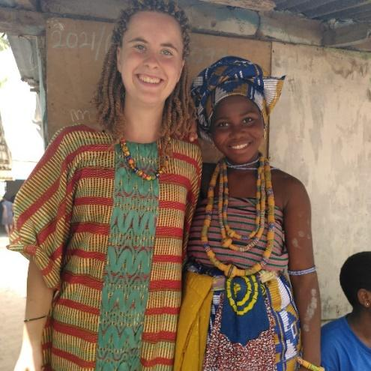

Voorzitter Maartje van Leuven bij de Future Stars Foundation in Buduburam, Ghana

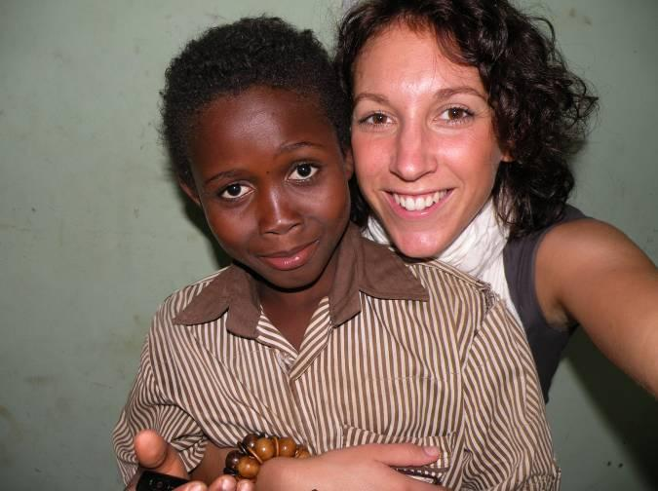

Oprichter Noor van Hout bij Friends Foundation in Klikor-Agbozume, Ghana

1. Organisatie
In dit hoofdstuk wordt onder andere stilgestaan bij de doelstellingen en de bestuursleden van Stichting The Dreams in Africa Foundation.

1.1 Doelstellingen
De Missie van Dreams in Africa is:
- Het bekrachtigen en versterken van de positie van de meest achtergestelde, kwetsbare en hulpbehoevende bevolkingsgroepen (zowel ouders als kinderen, mannen en vrouwen) in Ghana, zodat zij een hogere levensstandaard bereiken en al het verrichten van al hetgeen met het vorenstaande verband houdt of daartoe bevorderlijk kan zijn;
2. De stichting dient het algemeen belang;
3. De stichting heeft geen winstoogmerk;
4. De stichting tracht haar doel onder meer te bereiken door het (doen) opzetten en ondersteunen van kleinschalige lokale ontwikkelingsprojecten alsmede het verrichten van al hetgeen met het vorenstaande verband houdt of daartoe bevorderlijk kan zijn.
De stichting heeft 5 uitgangspunten:
- Gelijkwaardigheid: Wereldwijd is de economische ongelijkheid tussen het globale noorden en globale zuiden nog steeds een feit. In de samenwerking met onze partners in Ghana werken we zo goed als mogelijk gelijkwaardig. Dit is soms lastig, omdat wij uiteindelijk bepalen wat we wel of niet sponsoren. We geven onze partners zo veel mogelijk vrijheid, maar stellen wel een aantal basiseisen aan de projecten die wij sponsoren. Waaronder de overige 4 uitgangspunten;
- Kleinschalig: Wij werken met lokale, kleinschalige welzijnsorganisaties.
- Vraaggericht: We stimuleren de organisaties vraaggericht te werken. Dit doen zij door hun doelgroepen nauw te betrekken bij het ontstaan van projecten en de besluitvorming van belangrijke keuzes.
- Duurzaamheid: We versterken de organisaties door ze te ondersteunen zelfvoorzienende projecten op te zetten. Hierdoor wordt hun zelfredzaamheid en daarmee ook hun onafhankelijkheid vergroot. We hopen te bereiken dat de organisaties op eigen benen kunnen staan en onze ondersteuning van tijdelijke aard te laten zijn.
- Respect voor mens, dier en milieu: Er wordt rekening gehouden met de lokale cultuur (tradities, gewoonten, normen en waarden) van de mensen. Echter stijgen de internationale rechten van de mens en de internationale rechten van het kind hierboven uit. Naast mensenrechten vinden wij ook dierenrechten en het milieu erg belangrijk. We maken groene keuzes, en stimuleren onze partners dit ook te doen.

1.2 Bestuur
Het bestuur bestaat momenteel uit vijf bestuursleden. Op dit moment zoeken we een zesde bestuurslid om ons team te versterken. De huidige vijf bestuursleden worden hieronder voorgesteld.
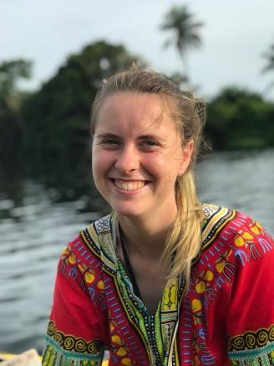
Maartje van Leuven – Voorzitter
Sinds een jongerenreis in Uganda was het mijn droom om sociaal werk te studeren en wat te betekenen voor de wereld buiten Nederland. Ik realiseerde mij goed dat ook in Uganda mensen dromen hebben, maar dat het daar een grotere uitdaging is om ze te waar te maken dan in Nederland. In 2018 verloor ik mijn hart in Ghana en in 2022 ging ik opnieuw naar Ghana voor een half jaar. In 2021 werd ik bestuurslid van deze Stichting. Een jaar later vertelde Noor mij dat ze ging stoppen met de Stichting. Een grote schok… maar ik zag wel een mogelijkheid om het werk voort te zetten.

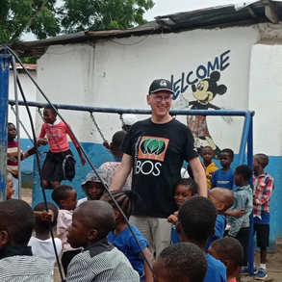
Rob van Leuven – Penningmeester
Mijn naam is Rob van Leuven, getrouwd met Janet en vader van Maartje en Laura. Ik heb een coachings- & adviesbureau op het gebied van beleggen. Daarvoor was ik leerkracht. Voordat ik gevraagd werd als penningmeester was ik als donateur bij projecten van Dreams in Africa betrokken. Het lijkt mij mooi als penningmeester er op te kunnen toezien dat gelden daar terechtkomen waar ze voor bedoeld zijn en dat is in eerste instantie het onderwijs aan kinderen. Maar ik realiseer me wel degelijk dat een kind met een lege maag of een ziekte ook niet tot leren komt.

Janet van Leuven – Secretaris
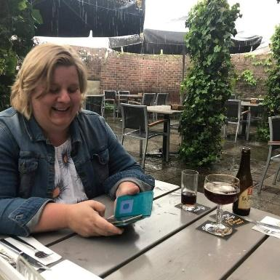
Mijn naam is Janet van Leuven, moeder van Maartje. Ik ben toegetreden tot het bestuur van Dreams in Africa als secretaris. In het dagelijks leven werk ik in het Hof van Loon, een zorgcentrum waar ouderen wonen. Mijn hobby’s zijn puzzelen en badminton. In 2022 hebben we Maartje bezocht toen zij stage liep in Ghana. Met eigen ogen hebben we daar gezien wat een fantastisch land het is, en ervaren waarom Maartje haar hart verloren heeft in Afrika! Met veel enthousiasme wil ik me daarom graag inzetten voor deze Stichting!

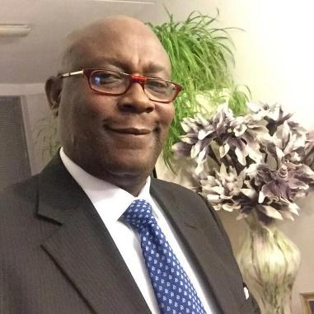
Moses Dsane – Algemeen bestuurslid
Ik ben Moses Dsane, ik woon in Cuijk. Al jaren volg ik de nieuwsbrieven van de activiteiten van Dreams in Africa in Ghana. Ik vind dat de Stichting goed bezig is en het enthousiasme van Noor is zo aanstekelijk dat ik daardoor besmet ben geraakt. Temeer ook dat ik in Ghana geboren ben en nu dat ik gepensioneerd ben vind ik het interessanter om mee te helpen de Stichting naar het volgende niveau te brengen. Vooral ook nu met jong bloed als voorzitter, namelijk Maartje.

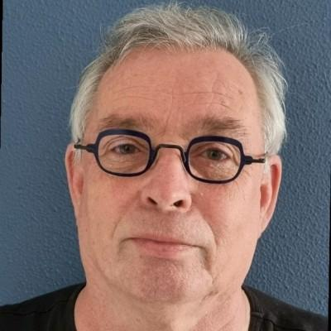
Frank Peters – Algemeen bestuurslid
Enige tijd geleden maakte ik kennis met Maartje en Janet van Leuven tijdens een radio interview. Door hun enthousiasme besloot ik om mij aan te sluiten bij Dreams in Africa. Ik ben woonachtig in Mill en verdien als ZZP’er mijn boterhammen. Als bestuurslid ga ik samen met Maartje de PR en sponsorwerving verzorgen. Ik hoop dat de Stichting de komende jaren voldoende geld kan inzamelen om de projecten Future Stars en Friends Foundation te voorzien van financiële middelen.

1.3 ANBI-status
The Dreams in Africa foundation is een ANBI stichting. Dit betekent dat wij ons geheel inzetten voor het algemeen belang. Daarnaast moeten wij aan een twaalftal voorwaarden voldoen om de ANBI-status te behouden.
Omdat wij een ANBI-status hebben, zijn al uw donaties belastingaftrekbaar.

1.4 CBF-keurmerk
Het CBF-keurmerk toont aan dat een stichting zich inzet om transparant te zijn. Wij kiezen er bewust voor om geen CBF-keurmerk te nemen, omdat
- Wij als doel hebben om onze strijkstok zo klein mogelijk te houden. Dit 150 euro per jaar zou kosten, geld dat wij liever naar de organisaties in Ghana sturen.
- Wij transparantie tonen via onze website, en er iets niet duidelijk mocht zijn je ons altijd kunt vragen
Wij hebben wel als doel transparant te zijn. U kunt al onze jaarverslagen en financiële jaaroverzichten vinden op onze website. Als u op de hoogte wilt blijven kunt u zich abonneren op de nieuwsbrief door een mail te sturen naar info@dreamsinafrica.org. Ook vragen, tips of andere zaken kunt u via de mail sturen.

1.5 Mondolokaal
The Dreams in Africa Foundation is aangesloten bij Mondolokaal, het platform voor kleine stichtingen in Land van Cuijk. Twee keer per jaar hebben we een netwerkbijeenkomst om kennis, ervaringen en nuttige contacten uit te wisselen.

2. Uitgaven
In dit hoofdstuk worden onze partners beschreven. Wij streven ernaar om 100% van de gegenereerde inkomsten naar de projecten te laten gaan. Echter heeft de Stichting ook kosten. Die kosten worden in dit hoofdstuk ook belicht.

2.1 Partners

2.1.1 The Friends Foundation
The Friends Foundation, lokale NGO in Klikor-Agbozume Ghana, is de aanleiding geweest voor de oprichting van The Dreams in Africa Foundation. Noor van Hout, de oprichtster van de stichting, heeft er een jaar gewoond en gewerkt.
The Friends Foundation is opgericht in 1993 door David Kporfor. Hij heeft jarenlang met veel liefde en inzet de organisatie gedraaid. David is in 2023 overleden, zijn zoon Ebenezer zet zijn werk voort. Samen met lokale medewerkers draait Ebenezer een school. Ze bieden ze ondersteuning aan kwetsbare, hulpbehoevende kinderen en hun families.
El Shaddai is de basisschool en junior high school van Friends Foundation, waar bijna 600 kinderen uit Klikor en aangrenzende plattelandsdorpen educatie krijgen.
In 2025 starten we een microfinancieringsproject. Families worden ondersteund en begeleid om een bedrijfje te starten en een stabiel inkomen te creëren. Met als doel een stabiele basis en een beter toekomstperspectief te creëren voor hun kinderen. Ze starten met 10 families.
Daarnaast zijn er plannen voor een bakkerij en een schoolbus.

2.1.2 Future Stars

Future Stars International is een NGO gevestigd in Buduburam, Central Region in Ghana. Ze streven ernaar mogelijkheden in het onderwijs en gezondheidszorg te vergroten voor kwetsbare kinderen in Buduburam.
Future Stars ziet de kracht van de jongeren om de leiders van verandering in hun gemeenschap te zijn. Ze streeft ernaar om de jongeren te voorzien van de nodige kennis en hen in hun kracht te zetten om aan verandering te werken.

Future Stars zorgt voor onderwijs en begeleiding van 200 kinderen tussen de 4 en 21 jaar die minder bedeeld zijn. Ze hebben een moestuin waarmee ze de kinderen in de school een voedzame lunch kunnen bieden.
Strijd tegen kinderarbeid: Kinderen worden gedwongen tot arbeid in Buduburam en de vissersdorpen (Senya and Fetteh), voor jarenlang en met weinig tot geen compensatie. Sommige kinderen werken vanwege de financiële situatie in hun familie; uit wanhoop dwingt de familie hun kinderen om te werken voor een beetje geld. Future Stars streeft ernaar om kinderarbeid te verdrijven door voorlichting, herstel en de zelfredzaamheid van de gemeenschap te vergroten.

2.1.3 Toekenning van sponsoring projecten
Wij ondersteunen onze partners met het sponsoren van diverse projecten, waaronder schoolmaterialen, inkomst genererende projecten en noodhulp.
Wanneer partners een projectaanvraag doen, doorlopen we samen een stappenplan voordat een project wordt toegekend. Het stappenplan bevat 7 stappen en wordt hieronder verder belicht:

- Projectbeoordeling: een projectvoorstel wordt ingediend. Het wordt gelezen met een kritische ogen en er wordt een SWOT-analyse gemaakt.
- Het projectvoorstel en de analyse wordt gedeeld met het bestuur en alle bestuursleden kunnen hun vragen en tips delen.
- Er worden een of meerdere gesprekken gevoerd met de aanvragende partner
- De partner past zo nodig het voorstel aan.
- Fase sponsoring: Er wordt gestart met een deel sponsoring, en bij een succesvolle start wordt de rest van het sponsorgeld opgestuurd.
- Rapportage: tussentijds worden er updates van het project verstuurd middels foto’s en tekst.
- Evaluatie: na afronden van een project wordt er samen met de aanvragende organisatie geëvalueerd over wat goed ging, wat beter kon, wat er is bereikt en over de samenwerking.

2.2 Marketing
- Website (€3 per maand)
- Onze flyers en banners zijn in natura gedoneerd

2.3 Administratie
Wij hebben geen vaste bankkosten. In het verleden hadden we een ABN-AMRO rekening voor €17 per maand. In 2024 zijn we volledig overgestapt op Wise, deze kost €0 per maand.
Wel blijven er transactiekosten voor het overboeken naar Ghana.
Voor donaties via een directe overboeking op onze Wise bank zijn er geen transactiekosten verbonden.
Wel neemt donatieplatform GEEF, van onze QR-codes en donatie-links, een percentage van gemiddeld 1,5%. Op dit platform kunnen donateurs kiezen of ze dit percentage erbij doneren, of dat van hun donatie laten aftrekken.

2.4 Beloningsbeleid
Bestuurders en anderen die activiteiten uitoefenen namens de Stichting ontvangen geen beloning noch onkostenvergoeding.

3. Inkomsten
De Stichting genereert inkomsten via donateurs, acties en subsidies/fondsen. Op deze drie vormen van inkomsten wordt hieronder dieper ingegaan.

3.1 Donateurs
We hebben periodieke donateurs (vrienden van de stichting), met een bedrag naar keuze; en eenmalige of sporadische donateurs.
We benaderen bedrijven en particulieren die mogelijke donateurs kunnen zijn.

3.1.1 Contact met donateurs
Donateurs mogen altijd contact opnemen met vragen, twijfels, opmerkingen of feedback. Contact opnemen kan via het emailadres of het telefoonnummer van de Stichting.
Donateurs kunnen onze activiteiten volgen via de website, nieuwsbrief en/of onze social media kanalen.

De Stichting kan contact opnemen met donateurs voor onderzoek naar de behoeften en motivatie van donateurs en op basis daarvan eventuele werkwijzen aanpassen.

Emailadres: info@dreamsinafrica.org
Telefoonnummer: 06 85013175

3.1.2 Opzeggen van periodieke donaties
Wanneer vrienden van de Stichting hun maandelijkse donatie willen stoppen, hebben we graag dat ze dit 2 maanden van te voren melden. Daarnaast stellen we het op prijs als er een rede van opgave vermeld wordt, hierdoor kan de stichting anticiperen op de toekomst en zichzelf mogelijk verbeteren.

3.1.3 Sponsorouders
Op dit moment loopt er een programma waarbij individuen of meerdere personen samen sponsorouder zijn van een kwetsbaar kind in Ghana.

Echter zien we in dat er een verandering nodig is om de ondersteuning een blijvende, effectievere impact te laten hebben.
Daarom maken we samen met Friends Foundation een transitie naar familieversterking door middel van microkredieten.
Dit betekent dat de huidige families die onder het kind-sponsorprogramma vallen ondersteund worden om een bedrijfje te starten en hiermee een stabiel inkomen te creëren. Met als doel een stabiele basis te creëren voor hun kinderen. We starten met 10 families, als dit succesvol blijkt, kunnen we met de terugbetaalde leningen meer families ondersteunen.
De doelen:
● Een stabiel inkomen voor elke familie
● Een sterke basis voor voeding, onderdak, onderwijs en gezondheidszorg
● Kinderen groeien op in een stabielere thuissituatie met minder financiële stress
● Kinderen hebben een beter toekomstperspectief
● Families zijn onafhankelijk van structurele donaties
● Doorbreking van de armoedecirkel
● Economische versterking in de gehele gemeenschap

Het proces:
1. Training van deelnemers in ondernemerschap
2. Deelnemers maken een bedrijfsplan
3. Microlonen worden uitgekeerd
4. Begeleiding bij de opstart
5. Mogelijkheid tot aanmaken van een spaaraccount
6. Lonen worden terug betaald
7. Het proces herhaalt zich met andere families

Op dit moment zamelen we geld in om het project te starten.

3.2 Media
Daarnaast zijn we actief op social media (Instagram, Facebook en Youtube). De foto’s, videos en verhalen worden geleverd door onze partners Future Stars en Friends Foundation. Afhankelijk van de input, proberen we elke week een post te plaatsen. Met onze partners hebben wij de afspraak dat alles wat zij sturen in consent is met de personen (bij minderjarigen, hun ouders) die in beeld worden gebracht.
Ook komen we regelmatig in de krant, op de radio of op de tv.

Ten slotte wordt er per kwartaal een nieuwsbrief uitgebracht. Hier kan iedereen zich op abonneren. In- en uitschrijven kan middels een mail naar ons emailadres.

3.3 Acties
Jaarlijks organiseren we een benefietfeest waar donateurs en andere geïnteresseerden voor uitgenodigd kunnen worden.
Daarnaast organiseren we sporadish acties in samenwerking met camping d’n Twist, zorgcentra, scholen.
Ook verkopen we regelmatig tweedehands kleding via een winkel in Nijmegen.

3.4 Subsidies en fondsen
Wanneer we besluiten een projectaanvraag toe te kennen voor een groot bedrag, wordt er gekeken naar de mogelijkheden voor subsidie. Als er aan de eisen voldaan kan worden, wordt de subsidie aangevraagd.

4. Feitelijke activiteiten
Voor de feitelijke activiteiten in het jaar 2024 zie het jaarverslag. Hierin vind je ook de jaarrekening, het financiële jaaroverzicht en de plannen voor 2025.

Zie voor het ANBI-register https://www.belastingdienst.nl/wps/wcm/connect/nl/aftrek-en-kortingen/content/anbi-status-controleren
Zie uitgebreid over de voorwaarden de volgende website: https://www.belastingdienst.nl/wps/wcm/connect/bldcontentnl/belastingdienst/zakelijk/bijzondere_regelingen/goede_doelen/algemeen_nut_beogende_instellingen/aan_welke_voorwaarden_moet_een_anbi_voldoen/
Zie https://www.mondolokaal.nl/
Zie voor uitleg van GEEF de volgende website: https://www.geef.nl/nl/page/volledige-transparantie-voor-de-donateur
Jaarverslag 2024 https://www.canva.com/design/DAGdl-aYXRg/W5iRarcMJroytm967Nd_HA/view?utm_content=DAGdl-aYXRg&utm_campaign=designshare&utm_medium=link2&utm_source=uniquelinks&utlId=h6314cecc63

